学号 X02014156 专业 计算机科学与技术 姓名 凌兴
实验日期 2022/5/18 教师签字 成绩

实验报告

【实验名称】 运算器实验
【实验内容】
4位快速加法器设计
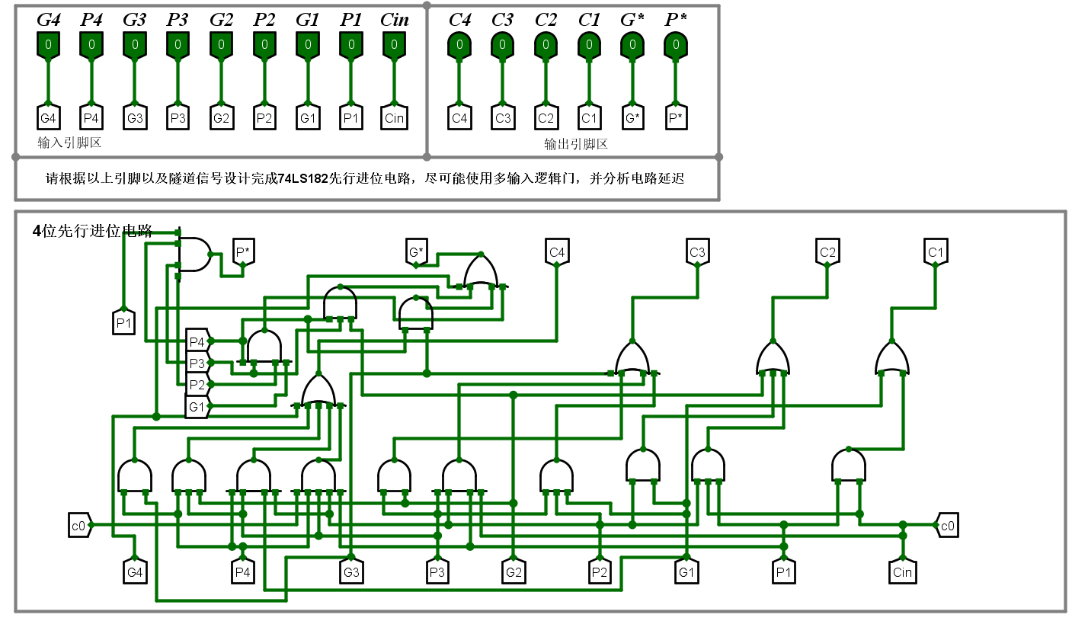
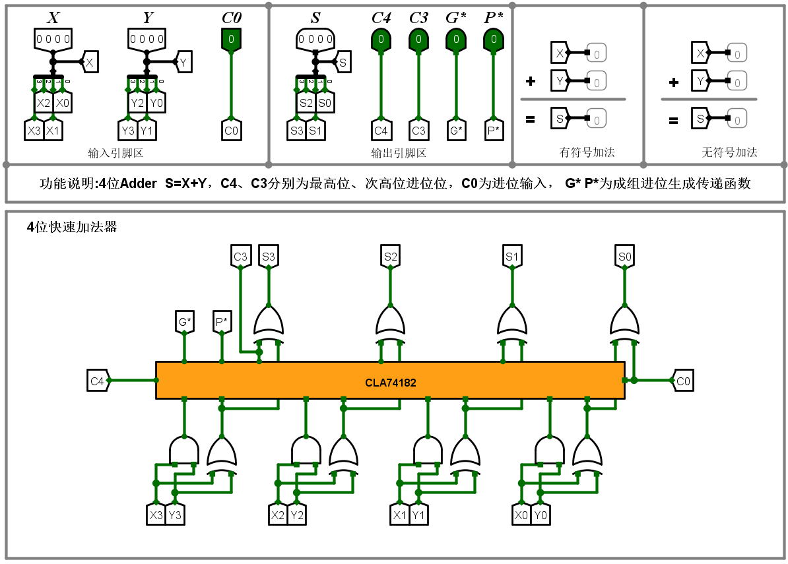
16位快速加法器设计
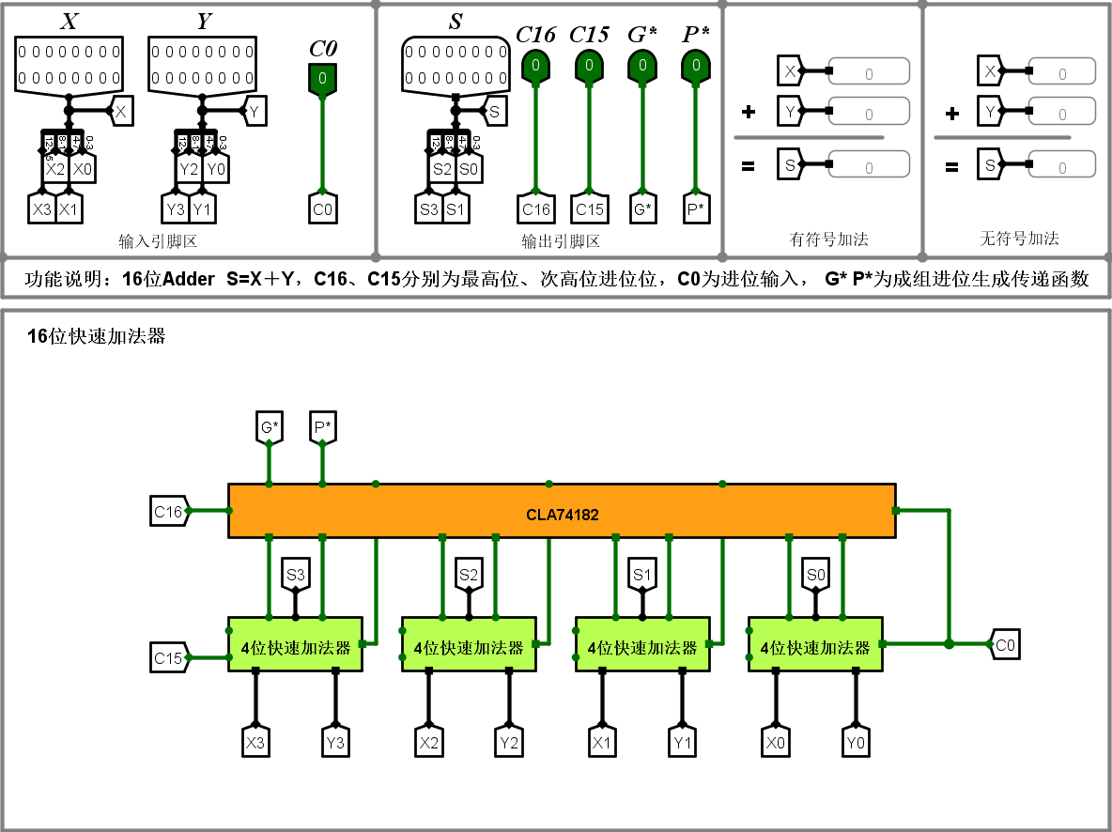
32位快速加法器设计
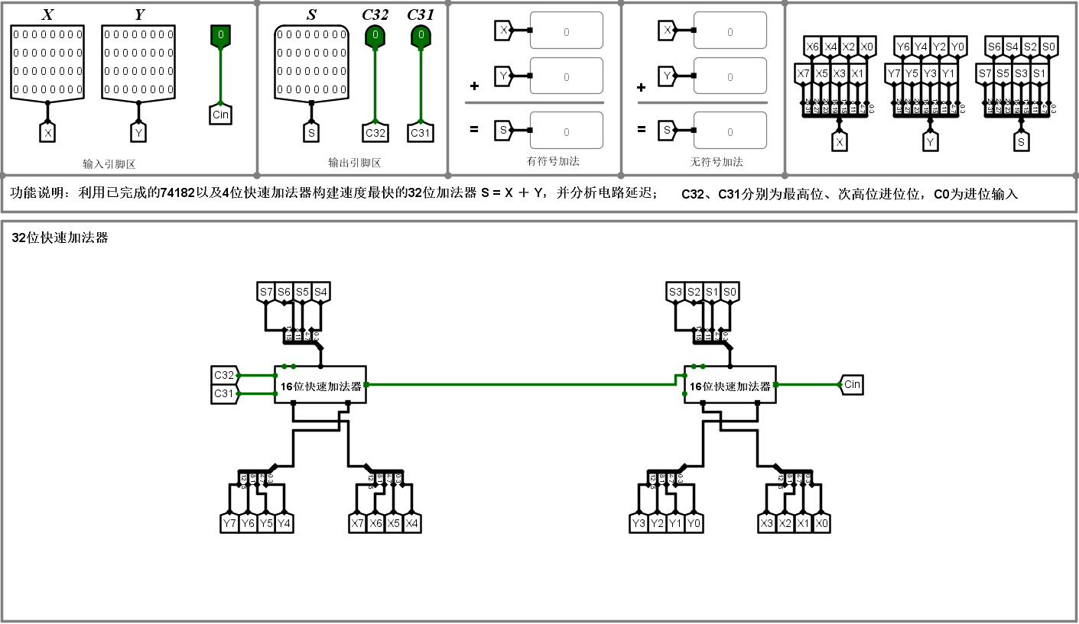
MIPS运算器设计
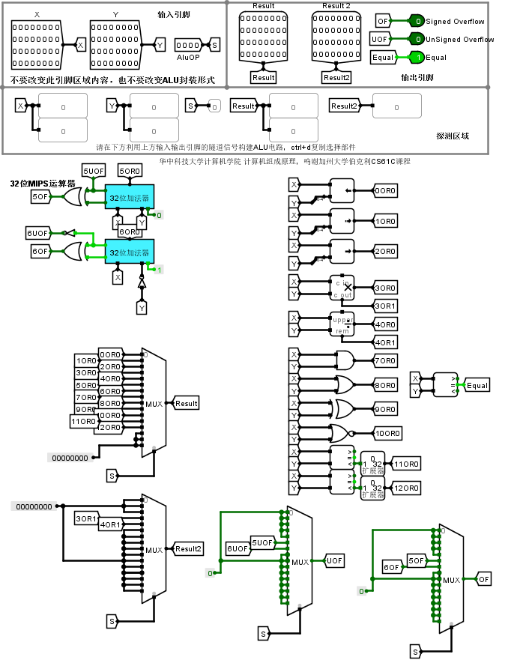
测试结果如下：
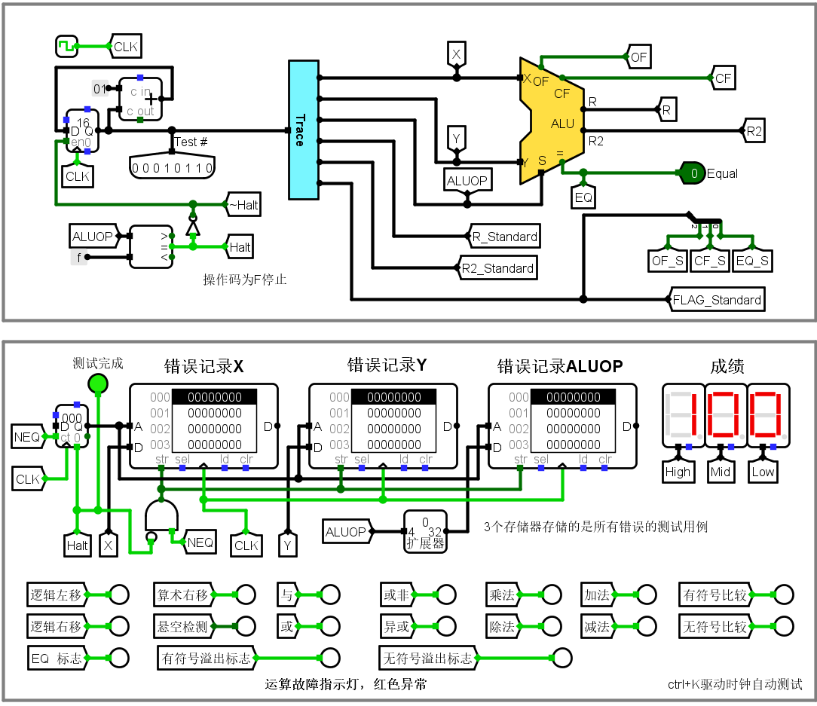
【小结或讨论】
这次实验的内容为制作ALU运算器，由于在理论课上已经学习过加法器的原理，因此主要的任务为接线，接线需要耐心和细致，否则接错就会功亏一篑，在我第一次将加法器组装好后，首次测试结果为加法和减法出错，于是我回去找错误，找了很久也没有发现哪里出现了错误，最后发现在我接常量时，我错将引脚作为常量接入了电路中，因此出了错（我也寻思怎么我的ALU莫名其妙多了几个接口），在将错误纠正后得到了正确答案。
这次实验对我来说最大的收获是深刻理解了封装、抽象这种思维，我们先从一个个门电路开始组装，然后将组装好的电路封装起来，我们不必再考虑该电路的具体细节，只需要知道该电路的各个接口功能，这就是第一层抽象，然后在此基础上再组装更复杂的电路，然后再次封装，更深一层的抽象，于是经过层层抽象后我们便可以实现看起来非常复杂的功能。

